МИНИСТЕРСТВО ПРОСВЕЩЕНИЯ РОССИЙСКОЙ ФЕДЕРАЦИИ  (МИНПРОСВЕЩЕНИЯ РОССИИ)  Департамент государственной политики в сфере защиты прав детей  Каретный Ряд, д. 2, Москва, 127006  Тел. (495) 587-01-10, доб. 3450  E-mail: d07@edu.gov.ru | Руководителям органов  исполнительной власти субъектов Российской Федерации,  осуществляющих  государственное управление в сфере образования  Руководителям подведомственных  учреждений высшего образования (педагогические вузы)

О проведении Всероссийской конференции
__________________ № _______________

Департамент государственной политики в сфере защиты прав детей Минпросвещения России информирует о проведении ФГБНУ «Институт коррекционной педагогики Российской академии образования» II Всероссийской научно-практической конференции с международным участием «Семья особого ребенка» (далее соответственно – ФГБНУ «ИКП РАО», Конференция).
Конференция состоится 19 ноября 2020 г. в режиме видеоконференции.
Основной целью Конференции является обсуждение результатов современных исследований в области психолого-педагогического сопровождения семей, воспитывающих детей раннего и дошкольного возраста с различными ограничениями в состоянии здоровья, а также новых форм и форматов поддержки семьи особого ребенка.
К участию в конференции приглашаются научные сотрудники, ведущие систематические исследования в области помощи и поддержки семьи ребенка с ограниченными возможностями здоровья (далее – ОВЗ) и с инвалидностью; преподаватели образовательных организаций высшего образования; руководители и специалисты дошкольных образовательных организаций, общеобразовательных организаций (инклюзивных и отдельных), центров психолого-педагогического, медицинского и социального сопровождения, психолого-медико-педагогических

2

комиссий, служб ранней помощи, представители родительских общественных организаций, социально ориентированных некоммерческих организаций.
Информация о конференции, форма регистрации представлены на сайте ФГБНУ «ИКП РАО» (http://family2020.ikp-rao.ru/). Доступ к онлайн-трансляции осуществляется после регистрации через личный кабинет участника. Срок регистрации для участия в конференции – до 18 ноября 2020 года.
По итогам конференции планируется издание электронного сборника материалов конференции (РИНЦ).
Срок представления тезисов в сборник материалов конференции – до 1 декабря 2020 г. Тезисы представляются в электронном виде на адрес электронной почты: family-conference2@ikp.email
Участие в конференции и публикация тезисов бесплатные. По просьбе участников им могут быть высланы официальные именные приглашения.
Контактное лицо от ИКП РАО по проведению Конференции Разенкова Юлия Анатольевна, 8(499)245-04-52, family–conference2@ikp.email.
Просим довести информацию до всех заинтересованных лиц.

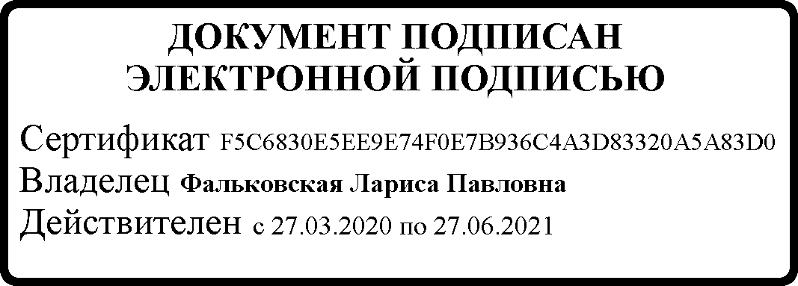
Приложение: на 4 л. в электронном виде.
МШЭП

Директор департамента |  | Л.П. Фальковская

Сенчихина А.Д.
(495) 587-01-10, доб. 3477

Приложение

МИНИСТЕРСТВО ПРОСВЕЩЕНИЯ РОССИЙСКОЙ ФЕДЕРАЦИИ
Федеральное государственное бюджетное научное учреждение
«Институт коррекционной педагогики Российской академии образования» (ФГБНУ «ИКП РАО»)

ПРОГРАММА
II Всероссийской научно-практической конференции с международным участием
«СЕМЬЯ ОСОБОГО РЕБЕНКА»
19 ноября 2020 года

Формат проведения - в режиме видеоконференции.
9:30 – 10:00 Подключение участников, тестирование корректности подключения (по необходимости)

10:00 – 11:00 Пленарное заседание
10:00 – 10:15 Приветственное слово к участникам конференции от Министерства просвещения Российской Федерации
10:15 – 10:30 Приветственное слово к участникам конференции
Соловьева Татьяна Александровна, доктор педагогических наук, директор ФГБНУ
«Институт коррекционной педагогики Российской академии образования»
10:30 – 10:45 Приветственное слово к участникам конференции
Зденка Шандорова, доктор философских наук, профессор факультета философии Пардубского университета (Чехия)
10:45 – 11:00 Приветственное слово к участникам конференции
Поляков Алексей Михайлович, доктор психологических наук, заведующий кафедрой общей и медицинской психологии Белорусского государственного Университета (Республика Беларусь)

11:00 – 13:45 Секция №1 «Потребности и ресурсы семьи особого ребенка в меняющемся мире»
Модераторы:
Николаева Татьяна Вячеславна, доктор педагогических наук, заведующий лабораторией образования и комплексной абилитации и реабилитации детей с нарушениями слуха ФГБНУ «ИКП РАО»;
Айвазян Екатерина Борисовна, кандидат психологических наук, старший научный сотрудник лаборатории комплексных исследований в области ранней помощи ФГБНУ «ИКП РАО».
В рамках работы секции планируется рассмотреть следующие вопросы:
- потребности и ресурсы семьи ребенка с ОВЗ в ситуации вынужденной самоизоляции по сравнению с обычной жизненной ситуацией;
- особенности консультирования семей с детьми с ОВЗ в дистанционном

2
формате;
- психолого-педагогическая поддержка семьи особого ребенка в трудных жизненных ситуациях;
- особенности взаимодействия и общения родителей с детьми раннего, дошкольного и школьного возраста с ОВЗ и с инвалидностью;
- представления родителей о будущем их ребенка с ограниченными возможностями здоровья.
13:30 – 13:45 – ответы на вопросы. Свободная дискуссия

13:45 – 14:15 Перерыв

14:00 – 17:00 Секция №2 «Новые форматы сопровождения и поддержки семьи особого ребенка с ОВЗ и инвалидностью в меняющемся мире»
Модераторы:
Разенкова Юлия Анатольевна, доктор педагогических наук, заведующий лабораторией комплексных исследований в области ранней помощи ФГБНУ «ИКП РАО»;
Кудрина Татьяна Петровна, кандидат педагогических наук, старший научный сотрудник лаборатории комплексных исследований в области ранней помощи ФГБНУ «ИКП РАО».
В рамках работы секции будут рассмотрены следующие вопросы:
- эффективные формы дистанционной поддержки семей с детьми с ОВЗ и с инвалидностью;
- вариативные стратегии психолого-педагогической помощи семьям, воспитывающим детей с ОВЗ, в образовательных организациях, в педиатрической и социальной практике;
- формы системной психологической поддержки семьи особого ребенка в трудных жизненных ситуациях;
- новые форматы сопровождения семьи особого ребенка в практике образовательных, социальных, медицинских организаций и деятельности СО НКО.

16:45 – 17:00 – ответы на вопросы. Свободная дискуссия

17:00 – 17:30 Подведение итогов конференции

